试验区学校2020-2021学年度上学期
九年级化学第四单元检测
可能用到的相对原子质量：H 1 C 12 N 14 O 16 S 32 Ca 40 Cu 64
1.生活饮用水的水质必须达到国家规定的相应指标。下列指标可通过过滤达到的是（ ）
A. 澄清 B. 无异色 C. 无异味 D. 无细菌和病毒
2．下列各组物质是按单质、氧化物、混合物的顺序排列的是（ ）
A．氧气、水、空气 B．氮气、氯酸钾、钢
C．可燃冰、干冰、冰水混合物 D．石墨、熟石灰、石油
3.为了探究水电解的微观过程，玉玲同学做了一些分子、原子的模型，其中能保持氢气化学性质的粒子模型是（ ）
4．福岛核电站使用阻水材料“水玻璃”进行作业后，2号机组高放射性污水已停止泄漏。“水玻璃”的化学式为Na₂SiO₃，其中硅元素的化合价为（ ）
H
H
H
O
O
O
H
H
O
H
A B C D
A、 +2 B、 +4 C、 +6 D、 0
5、瘦肉精被认为是肉制品业的“三聚氰胺”，属食品行业的违禁药品，瘦肉精的化学式为C₁₂H₁₉ON₂Cl₃。则下列有关瘦肉精的说法正确的是（ ）
A、瘦肉精由五种元素组成 B、一个瘦肉精分子中含有一个氮分子
C、瘦肉精由37个原子构成 D、瘦肉精中碳元素与氧元素的质量比为12∶1
6.如图为元素X的某粒子的结构示意图，下列说法正确的是
A．该粒子可用符号“Mg⁺²”表示 B．该粒子不带电
C．X元素的核电荷数为10 D．X与Cl形成的化合物为XCl₂
7.下列各粒子的结构示意图中，表示同种元素的粒子的是（ ）
2
8
2
+12
+10
2
8
+9
2
8
+12
2
8

① ② ③ ④
A．①②③ B．③④ C．①② D． ①④
8.青海盛产高原野生菌，有的口味鲜美、营养丰富，有的含有一种麦角甾醇类毒素（C₂₉H₄₆O），不能食用。关于该毒素说法正确的是（ ）
A．由三种元素组成 B．碳、氢元素的质量比是29：46
C．属于氧化物 D．相对分子质量为410g
9 .下列各图中“○”和“●”分别表示两种质子数不同的原子，其中能表示由两种化合物组成的混合物的图是（ ）
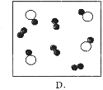
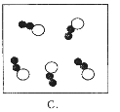
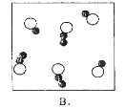
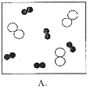
10.原子序数为94的钚(Pu)是一种核原料，该元素一种原子的质子数和中子数之和为239，下 列关于该原子的说法不正确的是（ ）
A．中子数为145 B．核外电子数为94 C．质子数为94 D．核电荷数为239
11．下列说法正确的是（ ）
A．同种元素可能组成性质不同的几种单质 B．物质都是由分子或原子构成的
C．核电荷数：S^{2﹣}＞S D．在原子中质子数一定等于中子数
12.下图表示宇宙飞船发动机内氢气和氧气燃烧生成水的微观过程。下列说法错误的是（ ）
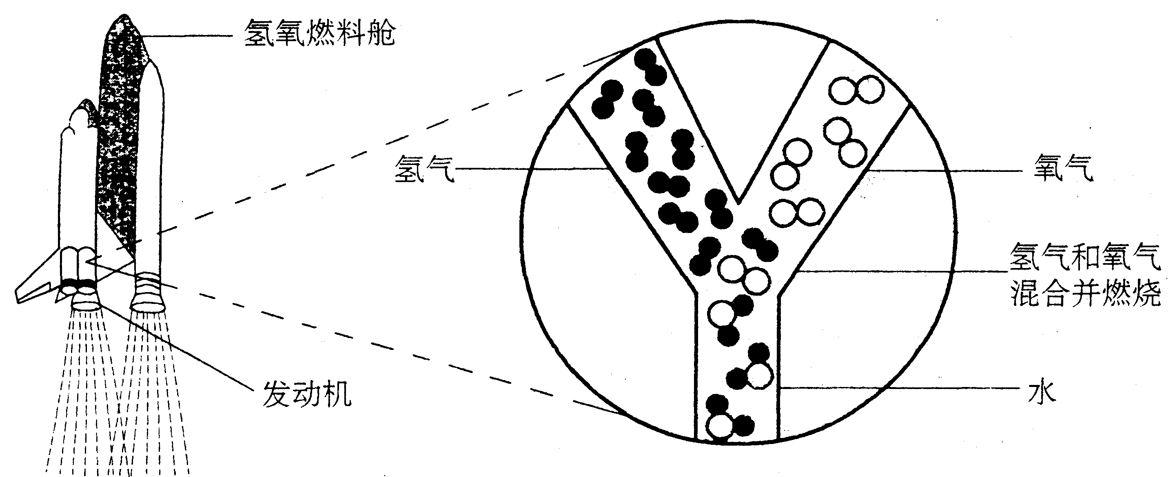
A、氢气、氧气、水都是化合物
B、氢气和氧气燃烧生成水的过程中，分子
种类发生了改变
C、氢气和氧气燃烧生成水的过程中，原子
种类没有发生改变
D、氢气、氧气和水都是由分子构成的
13.学化学要注意掌握化学用语，下列化学符号正确的是（ ）
A．一氧化碳---Co B．氦气---He₂ C．铁离子---Fe²⁺ D．氯化钾---KCl
14.NaClO₂广泛用于造纸工业，NaClO₂中氯元素的化合价为（ ）
A．﹣1 B．0 C．+3 D．+5
15．下列符号能表示两个氢原子的是（ ）
A．H₂ B．2H₂ C．2H D．2H⁺
16．1998年科学家在南极洲发现大批企鹅死亡，经解剖化验发现其体内含有超量氰化物和大量含铅等有害物质，下列各项中可能造成此后果的主要原因是( )
A．人口增长、人类用水量加大 B．食物链被破坏，企鹅食物不足
C．工厂废水、人类生活污水的任意排放 D．二氧化碳气体增多，全球气候变暖
17.已知某化学式为Cn，其相对分子质量为720，则n的值为 （ ）
A、120 B、60 C、30 D、12
18.某金属元素R没有可变化合价，它的氧化物的化学式为RO，则它氯化物的化学式为（ ）A.R₂Cl B.RCl C.RCl₂ D.RCl₃
19.通过化学反应不能生成的是（ ）
A. 一种新分子 B. 一种新原子 C. 一种新离子 D. 一种新单质
20.有关元素、原子、分子和离子的说法正确的是
A. 决定元素化学性质的是原子的最外层电子数
B. 原子可以构成分子，不能直接构成物质
C.分子是化学变化中的最小微粒
D.微粒得到或失去电子变成离子
21.“3H₂SO₄”中有“1、2、3、4”四个数字,下面叙述其表示的意义错误的是( )
A.“1”表示硫元素的个数 B.“2”表示每个分子中含有的氢原子个数
C.“3”表示分子个数 D.“4”表示每个分子中含有的氧原子个数
22.化学概念在逻辑上有如图所示的关系，对下列概念间的关系说法正确的是（ ）
X
Y
X
Y
X
Y
包含关系： 并列关系： 交叉关系：

A.化合反应与分解反应属于包含关系 B.单质与化合物属于交叉关系
C.化合物与氧化物属于包含关系 D.氧化反应与化合反应属于并列关系
23.某物质化学式为R_{m}(SO₄)_{n}，则R的化合价为( )
A.2n-m B. C. D.-(m-2n)
24．我国自主研制的首艘货运飞船“天舟一号”已于2017年4月20日发射成功，这标志着我国航天事业又跨入了一个崭新的时代，肼（N₂H₄）是航天事业的功臣，常用作火箭燃料．下列有关肼的说法正确的是（ ）
A．肼是一种混合物 B．一个N₂H₄分子由2个氮原子和4个氢原子构成
C．肼的化学式可简写为NH₂ D．N₂H₄的相对分子质量为32g
25.《我不是药神》是一部关于白血病和印度药的电影作品。药品“甲磷酸伊马替尼片”用于治疗慢性髓性白血病和恶性肠胃道间质肿瘤，原理是融合基因，使BCR-ABL蛋白得不到磷酸，不能活化，就发不出指令，细胞的增殖态势得到抑制。甲磷酸伊马替尼片的化学式为C₂₉H₃₁N₇O·CH₄SO₃，关于甲磷酸伊马替尼的说法正确的是（ ）
A. 甲磷酸伊马替尼是8种元素组成的化合物 B. 甲磷酸伊马替尼分子由77个原子构成
C. 甲磷酸伊马替尼中碳、氢、氧元素的质量比为30:35:4 D. 甲磷酸伊马替尼的相对分子质量是589
序号 | 1 | 2 | 3 | 4 | 5 | 6 | 7 | 8 | 9 | 10
答案
序号 | 11 | 12 | 13 | 14 | 15 | 16 | 17 | 18 | 19 | 20
答案
序号 | 21 | 22 | 23 | 24 | 25
答案
26．（10分）化学用语是学习化学的重要工具。
①三个氢氧根离子_________ ②硝酸铵
③氧化亚铁中铁元素的化合价为正二价________
④Al³⁺中数字“3”的含义
⑤SO₂中数字“2”的含义
27. （10分）我国是世界上已知矿物种类比较齐全的少数国家之一，某种矿石的主要成分为Ca₃Al₂Si₃O₁₂，请回答：
（1）画出氧原子的原子结构示意图 ；硅元素的最高正化合价等于其原子的最外层电子数，则硅的最高正化合价对应氧化物的化学式为 。
（2）构成硅的微粒是___________（填“分子”“原子”或“离子”）。
（3）Ca₃Al₂Si₃O₁₂中钙、氧元素的原子个数比为 ，已知由钙、碳两种元素形成的一种化合物中钙、碳元素的质量比为5：3，则该化合物的化学式是 。
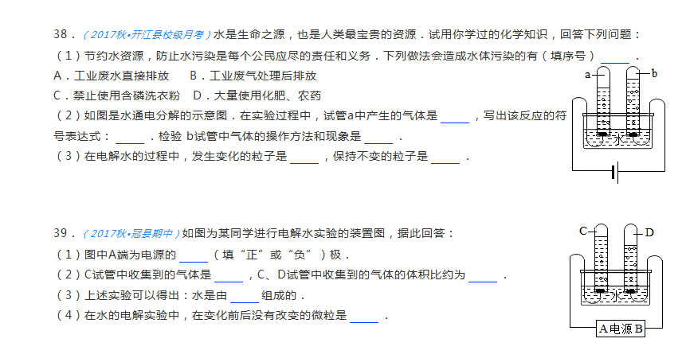
28.(10分)根据电解水的实验装置图，回答下列问题:
（1）指出电源的正、负极：A
（2） 若C内气体为8mL，则D内气体为 mL;
C试管中产生的气体是 ，具有
性，用 的小木条检验。

29．（10分）下表列出了1—18号元素的原子序数和元素符号：
原子  序数 | 1 | 2 | 3 | 4 | 5 | 6 | 7 | 8 | 9 | 10 | 11 | 12 | 13 | 14 | 15 | 16 | 17 | 18
元素  符号 | H | He | Li | Be | B | C | N | O | F | Ne | Na | Mg | Al | Si | P | S | Cl | Ar
请回答下列问题：
（1）1—18号元素中最外层有2个电子的原子有 、Be、Mg（填元素符号）。He和Be、Mg的化学性质 （填“相似”或“不相似”），说明最外层电子数相同，化学性质 （填“一定”或“不一定”）相似
（2）某粒子的结构示意图为，当x-y=8时，该粒子为 。

+x

2
8
y

（3）具有相同原子数和电子数的分子或离子叫等电子体，等电子体具有相似的结构和性质。下列各组粒子中属于等电子体的是________（填字母序号）。
A、NO和 O₂ B 、CO和 N₂ C、SO₂ 和CO₂ D、PO₄³⁻ 和SO₄²⁻
30．（10分）蛋白质是机体生长及修补受损组织的主要原料，人体通过食物获得的蛋白质在肠胃中与水反应，生成氨基酸，蛋氨酸（化学式为C₄H₁₁O₂NS）就是其中的一种。请通过计算回答下列问题：
（1）蛋氨酸中C、H、O、N、S元素的质量比=________________________。
（2）蛋氨酸的相对分子质量（写出计算过程）。

（3）蛋氨酸中氮元素的质量分数是多少？（保留到0.1%）

（4）合格奶粉每100克中含蛋白质约18克，蛋白质中氮元素的平均质量分数为16%，则每100克合格奶粉中氮元素质量为多少克？

- 现测定某奶粉每100克中含有氮元素的质量为0.5克，则这种奶粉属于________ （填“合格”或“不合格”）奶粉。

第四单元《自然界的水》检测试卷参考答案
第I卷 （选择题 共40分）
序号 | 1 | 2 | 3 | 4 | 5 | 6 | 7 | 8 | 9 | 10
答案 | A | B | A | D | D | D | B | A | A | B
序号 | 11 | 12 | 13 | 14 | 15 | 16 | 17 | 18 | 19 | 20
答案 | C | C | D | B | A | A | C | C | B | D
第II卷 （非选择题 共60分）
二、本题包括4小题（共35分）
21.（13分）每空1分
（1）物理 （2）消毒杀菌 （3）AD （4）过滤 ，未用玻璃棒引流，漏斗下端管口未紧靠烧杯内壁 （5）肥皂水 煮沸 （6）①氢 氧 2:1 ② A C
22. （5分）每空1分
混合物：①⑦⑩ 纯净物：②③④⑤⑥⑧⑨ 单 质：②④⑥
化合物：③⑤⑧⑨ 氧化物：⑤⑧⑨
23. （5分）第（4）题2分，其余每空1分
（1）略 SiO₂（2）原子 （3）1:4 （4）CaC₂
24. （12分）第（1）题和第（2）题③④每空1分；第（2）题①、第（2）题②，每空2分
+2
（1）①2Mg²⁺ ②2Ag ③3OH⁻ ④ mH₂O ⑤ FeO ⑥NH₄NO₃
（2）①铁，铁元素，1个铁原子 ②二氧化氮，二氧化氮由氮元素与氧元素组成，1 个二氧化氮分子，1个二氧化氮分子由1个氮原子和2个氧原子构成
③1个二氧化硫分子中含有2个氧原子 ④1个铝离子带3个单位的正电荷
三、本题包括2小题（共15分）
25. （7分）每空1分
（1）核电荷数 最外层电子数(合理即可) （2）2 （3）8 （4）失 正 阳离子
26. （8分）第（5）题2分，其余每空1分
（1）Ar （2）He 不相似 不一定 （3）得到 （4）S²⁻ （5）B D
四、本题包括1小题（共10分）
27. （10分）每小题2分
（1）48:11:32:14:32 （2）137 （3）10.2% （4）2.88 （5）不合格

